岛津应用报告
●材料试验

金属钢丝的拉伸试验
摘要：本文参考标准《GB/T 228.1-2010金属材料拉伸试验第一部分：室温试验方法》，使用岛津电子万能试验机EZ-LX 50N，配合岛津专用50N气动线材缠绕夹具，对金属切割钢丝进行拉伸试验的示例。该试验主要检测金属钢丝的破断力和延伸率等，可为相关企业的产品开发、品质控制提供精确数据。

关键词：万能试验机 拉伸测试 切割钢丝。

技术特点：
50N气动线材缠绕夹具对样品保护好，测试数据稳定、精度高。
TRAPEZIUM V软件功能强大，能获得精确可靠的数据与曲线，便于分析对比。

GB/T 228《金属材料 拉伸试验》是金属材料力学试验中应用最广、关注度最高的试验方法标准，旨在规范不同温度范围金属材料的试验方法。其中第1部分是金属在室温下试验方法。
切割钢丝是一种特制硬脆性材料用于分割的线材，也是表面镀有锌铜的特种钢丝，隶属光伏耗材，用途广泛。好的稳定性、均匀性、高精度、高强度等众多特点于一身。在太阳能硅片切割生产钟起到十分关键的作用。
切割钢丝作为一种消耗材料被广泛应用于能源和公共设施，航空，设备领域。如：太阳能硅片切割，石英材料，单晶硅，多晶硅等。其强度、韧性等力学性能指标，直接影响其使用寿命。
。
1．试验部分
1.1仪器

EZ-LX 50N 电子万能试验机
50N气动线材缠绕夹具（金刚石夹面）
TRAPEZIUM LITE X 软件（单一试验）

1.2试验条件

试验温度：室温20℃左右
载荷传感器：50N（0.5级）
试验夹具：50N气动线材缠绕夹具
试验速率：150mm/min

1.3样品及处理
样品为0.12mm的钢线，标距为100mm。
夹具选用岛津50N气动线材缠绕夹具，气压为0.4MPa。

2．试验介绍
使用岛津电子万能试验机EZ-LX 50N和50N气动线材缠绕夹具，进行切断钢丝试样拉伸试验。标距为100mm，以150mm/min的横梁位移速度进行断裂试验。测定切断钢丝试样拉伸断裂力和断裂延伸率。图1为样品安装好后准备试验时的状态。
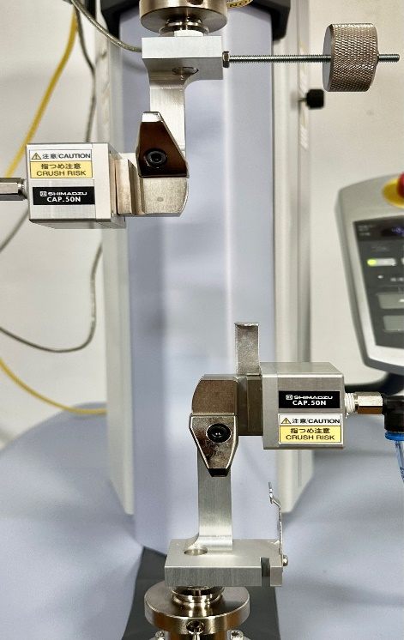
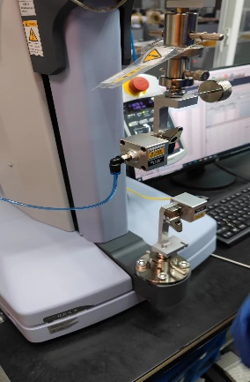

、

图1 准备试验时的状态
3．试验结果
表1.测试结果
试样名称 | 破断力N | 延伸率%
1-1 | 6.52075 | 2.75638
1-2 | 6.63740 | 2.96863
1-3 | 6.67331 | 3.11881
1-4 | 6.67323 | 3.03131
1-5 | 6.64798 | 3.14356
平均值 | 6.63 | 3.00
本文介绍了切断钢丝的拉伸试验实例。试验结果表明岛津试验机和专用夹具可应对切断钢丝的样品拉伸试验。数据准确，并具有良好的重复性与稳定性。
4．结论
综上所述，岛津EZ-LX 50N电子万能试验机，配合使用岛津50N气动缠绕夹具和TRAPZIUM LITE X软件，能够应对切断钢丝拉伸测试要求，获取破断力和延伸率等参数。

